PRESSEINFORMATION
Techtronic Industries Redaktion:
Central Europe GmbH
Ryobi Pressebüro Dieter Tschorn & Partner
Ina Willutzki Kay-Uwe Müller
Walder Straße 53 Postfach 101152
40724 Hilden 69451 Weinheim
Tel. (02103) 960 514 Tel. (06201) 5 78 78
www.ryobitools.eu www.pressebuero-tschorn.de

German Brand Award 2026: Ryobi ausgezeichnet
Jury würdigt starke Markenarbeit rund um das 18-Volt-Akkusystem ONE+

Drei Jahrzehnte konsequente Systemkompatibilität und ein Markenversprechen, das bis heute Bestand hat: Für die Kampagne zum 30-jährigen Jubiläum des 18-Volt-Akkusystems ONE+ ist Ryobi beim German Brand Award 2026 als „Winner“ in der Kategorie „Excellent Brands – Tools & Gardening“ ausgezeichnet worden. Die Preisverleihung fand am 25. Juni in Berlin im Rahmen der German Brand Convention statt. Mit 1.676 Einreichungen aus 18 Ländern zählt der German Brand Award zu den bedeutendsten Auszeichnungen für Markenführung im deutschsprachigen Raum. Die Gewinner werden von einer unabhängigen, 17-köpfigen Fachjury ausgewählt.

Ein Akku – über 200 Anwendungen
Seit 30 Jahren steht Ryobi ONE+ für konsequente Kompatibilität und ein klares Markenversprechen rund um Haus und Garten: Ein Akku. Über 200 Anwendungen. Die seit Einführung unveränderte Akkuaufnahme sorgt dafür, dass auch neue Geräte mit bestehenden Akkus kompatibel bleiben. Dieses langfristige Systemkonzept bildet den Mittelpunkt der Jubiläumskampagne, die als integrierte 360°-Kommunikation entlang der gesamten Customer Journey umgesetzt wurde – von digitalen Kanälen über den Handel bis zum Point of Sale.

„Der German Brand Award prämiert herausragende Markenführung, bewertet von einem unabhängigen Expertengremium. Wir freuen uns sehr, dass wir mit unserem Jubiläumsprojekt überzeugen konnten“, sagt Markus Monjau, Commercial Director Retail GALP bei Ryobi. „30 Jahre ONE+ zeigen, wie aus einer konsequenten und nachhaltigen Produktarchitektur eine starke Markenidentität entstehen kann.“
Die Auszeichnung nahmen Markus Monjau und Ina Willutzki, Head of Marketing Consumer, stellvertretend für Ryobi bei der Award Show in Berlin entgegen. Mehr als 750 geladene Gäste aus Unternehmen, Agenturen, Medien und Politik nutzten die Veranstaltung und die begleitende German Brand Convention als Plattform für Austausch und Impulse rund um zeitgemäße Markenführung.

Weitere Informationen: www.ryobitools.eu
Techtronic Industries Central Europe GmbH, Walder Straße 53, 40724 Hilden

Foto: German Brand Award
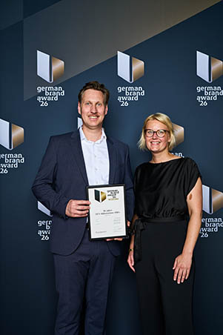
Markus Monjau und Ina Willutzki nahmen die Auszeichnung stellvertretend für Ryobi entgegen.

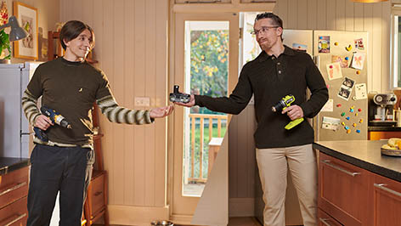
Eine Konstante seit 30 Jahren: Die Akkuaufnahme von ONE+ ermöglicht uneingeschränkte Kompatibilität. Das System steht damit für Kontinuität, Zuverlässigkeit und Vielseitigkeit.


Ein Akku – über 200 Tools für Heimwerker, Gartenliebhaber, Auto-Schrauber und Outdoor-Fans.

